Bogotá DC., 31 de octubre de 2022

Doctor
JUAN CARLOS WILLS OSPINA
Presidente Comisión Primera
Cámara de Representantes
Ciudad

Referencia.- Informe de Ponencia para Segundo Debate (primera vuelta) en Cámara de Representantes al Proyecto de Acto Legislativo No. 214 de 2022 Cámara, “Por medio del cual se modifica el Parágrafo 2° del Artículo Transitorio 5° del Acto Legislativo 02 de 2021”.

Respetado Señor Presidente:

Atendiendo a la honrosa designación que me hizo la Mesa Directiva, y en cumplimiento del mandato constitucional y de lo dispuesto por la Ley 5ª de 1992, por la cual se expide el reglamento del Congreso, de la manera más atenta, por medio del presente escrito y dentro del término establecido para el efecto, procedo a rendir informe de PONENCIA POSITIVA para segundo debate (primera vuelta) en Cámara de Representantes al Proyecto de Acto Legislativo No. 214 de 2022 Cámara, “Por medio del cual se modifica el Parágrafo 2° del Artículo Transitorio 5° del Acto Legislativo 02 de 2021”.

Cordialmente,

CARLOS ARDILA ESPINOSA
Representante a la Cámara
Departamento del Putumayo

INFORME DE PONENCIA PARA SEGUNDO DEBATE (PRIMERA VUELTA) EN LA CÁMARA DE REPRESENTANTES AL
PROYECTO DE ACTO LEGISLATIVO NO. 214 DE 2022 CÁMARA

“Por medio del cual se modifica el Parágrafo 2° del Artículo Transitorio 5° del Acto Legislativo 02 de 2021”.

El presente informe de ponencia consta de la siguiente estructura:

- Antecedentes del proyecto de Acto Legislativo
- Objeto del Proyecto de Acto Legislativo
- Trámite de la Iniciativa
- Contenido del Proyecto de Acto Legislativo
- Consideraciones
- Pliego de Modificaciones
- Conflicto de intereses
- Proposición

- ANTECEDENTES DEL PROYECTO DE ACTO LEGISLATIVO

El Acuerdo Final Acuerdo Final para la Terminación del Conflicto y la Construcción de una Paz Estable y Duradera, firmado entre el Gobierno Nacional y las FARC – EP en 2016, contempló la participación política de las Víctimas del Conflicto Armado, específicamente en lo contemplado en el Capítulo 2 numeral 2.3.6 en el que se establece la “Promoción de la representación política de poblaciones y zonas especialmente afectadas por el conflicto y el abandono”.

En este marco, y con el propósito de implementar el Acuerdo de Paz y avanzar en la participación política incluyendo la población más vulnerable, en el Congreso de la República se radicaron los Proyectos de Acto Legislativo 017 de 2017 Cámara y 05 de 2017 Senado para aprobar las 16 Circunscripciones Transitorias Especiales de Paz contempladas en dicho Acuerdo. El texto del Informe de Conciliación al Proyecto de Acto Legislativo No. 017 de 2017 Cámara, 05 de 2017 Senado, “Por medio del cual se crean 16 Circunscripciones Transitorias Especiales de Paz para la Cámara de Representantes en los períodos 2018-2022 y 2022-2026” - (Procedimiento Legislativo Especial para la Paz), propuso la creación de 16 curules adicionales en la Cámara de Representantes para los periodos constitucionales 2018-2022 y 2022-2026, las cuales, según la Sentencia SU-150 de 2021 de la Corte Constitucional, fueron aplazadas para los periodos 2022-2026 y 2026-2030.

En este sentido, mediante Acto Legislativo 02 del 25 de agosto de 2021, se crearon las 16 Circunscripciones Transitorias Especiales de Paz para la Cámara de Representantes en los periodos 2022 – 2026 y 2026 – 2030.

- OBJETO DEL PROYECTO DE ACTO LEGISLATIVO

El proyecto de Acto Legislativo busca modificar el Parágrafo 2° del Artículo Transitorio 5° del Acto Legislativo 02 de 2021, y establecer explícitamente las causales de inhabilidad para ser candidatos a las Circunscripciones Transitorias Especiales de Paz en la Cámara de Representantes - CITREP.

- TRÁMITE DE LA INICIATIVA

El Proyecto de Acto Legislativo No. 214 de 2022 Cámara, “Por medio del cual se interpreta el Parágrafo 2° del Artículo Transitorio 5° del Acto Legislativo 02 de 2021”, fue radicado ante la Secretaría General de la Cámara de Representantes el día 28 de septiembre de 2022, por los Honorables Representantes Jorge Alejandro Ocampo Giraldo, Eduard Giovanny Sarmiento Hidalgo, Carlos Felipe Quintero Ovalle, Álvaro Leonel Rueda caballero, Jorge Eliécer Tamayo Marulanda, Heraclito Landinez Suárez, Luis Alberto Albán Urbano, Alirio Uribe Muñoz, Pedro José Súarez Vacca, Luz María Múnera Medina, Marelen Castillo Torres, Astrid Sánchez Montes De Oca, Pedro Baracutao García Ospina, Juan Carlos Wills Ospina, Luis Eduardo Díaz Mateus, Yulieth Andrea Sánchez Carreño, Erick Adrián Velasco Burbano, Camilo Esteban Ávila Morales, Víctor Manuel Salcedo Guerrero, Héctor Mauricio Cuéllar Pinzón, Carlos Alberto Cuenca Chaux, Wadith Alberto Manzur Imbett, Julián Peinado Ramírez, Jezmi Lizeth Barraza Arraut, María Eugenia Lopera Monsalve, Juan Diego Muñoz Cabrera y Piedad Correal Rubiano.

El Proyecto fue remitido a la Comisión Primera de la Cámara de Representantes, donde se designó como ponente al H.R. JORGE ALEJANDRO OCAMPO GIRALDO. El informe de ponencia para primer debate (primera vuelta) se radicó ante la mencionada Comisión el 10 de octubre de 2022.

El 25 de octubre de 2022, se debatió el Proyecto de Acto Legislativo en la Comisión Primera de la Cámara de Representantes. Entre otras modificaciones, se aprobó el cambio del título, el cual pasó a ser: “Por medio del cual se modifica el Parágrafo 2° del Artículo Transitorio 5° del Acto Legislativo 02 de 2021”.

En la misma sesión del 25 de octubre de 2022, la Comisión Primera Constitucional Permanente me designó como ponente del presente Proyecto de Acto Legislativo. Por lo anterior, CARLOS ADOLFO ARDILA ESPINOSA, presento informe de ponencia para segundo debate (primera vuelta) ante la Plenaria de la Cámara de Representantes.

- CONTENIDO DEL PROYECTO DE ACTO LEGISLATIVO

El Proyecto de Acto Legislativo se compone de dos artículos:

El primero plantea la modificación del Parágrafo 2 del artículo Transitorio 5 del Acto Legislativo 02 de 2021, y establecer explícitamente las causales de inhabilidad para ser candidatos a las CITREP: en primer lugar, a que quiénes hayan sido candidatos elegidos o no a cargos públicos de elección popular dentro de los cinco años anteriores a la fecha de la inscripción con el aval de partidos o movimientos políticos con tres condiciones específicas a) Con representación en el Congreso; b) Con personería Jurídica; c) Cuya personería jurídica se haya perdido; en segundo lugar, a quienes hayan hecho parte en el último año de las direcciones de los partidos o movimientos políticos con tres condiciones a) Con representación en el Congreso; b) Con personería jurídica; c) Cuya personería jurídica se haya perdido.

El segundo artículo plantea la vigencia del Acto Legislativo.

- CONSIDERACIONES

En ejercicio del poder de reforma a la Constitución que encomienda el artículo 375 al Congreso de la República, y en cumplimiento del Acuerdo Final para la Terminación del Conflicto y la Construcción de una Paz Estable y Duradera, se acordó promover la representación política de poblaciones y zonas especialmente afectadas por el conflicto.

Presentamos a continuación para su segundo debate y aprobación el Proyecto de Acto Legislativo que tiene como objetivo modificar el Parágrafo 2° del Artículo Transitorio 5° del Acto Legislativo 02 de 2021, esto a fin de garantizar la efectiva participación de las víctimas en las Circunscripciones Transitorias Especiales de Paz para la Cámara de Representantes, esto debido a que las diversas interpretaciones ciudadanas dadas al parágrafo mencionado han generado múltiples controversias que han causado que algunas víctimas que cumplen con las condiciones para presentarse a la contienda electoral se abstuvieron de hacerlo aduciendo estar inhabilitados, lo que se buscará de ninguna manera es modificar, alterar o crear una nueva inhabilidad a la dada inicialmente el parágrafo, sino, estructurar de forma más comprensible la inhabilidad, pero siempre conservando la esencia y el espíritu del legislador.

- FUNDAMENTO LEGAL

La Constitución Política, en su artículo 375, le confiere expresamente al Congreso de la República la potestad de reformar las normas con rango constitucional, mediante actos legislativos.

Para el presente caso, se busca modificar la norma que establece los requisitos para ser candidatos a las Circunscripciones Transitorias Especiales de Paz para la Cámara de Representantes, a fin de reestructurar y con ello hacer más explícita la voluntad del legislador en la expedición del Parágrafo 2° del Artículo Transitorio 5° del Acto Legislativo 02 de 2021, la cual con la lectura al tenor como actualmente está dada, ha generado erróneas interpretaciones.

Tratándose de proyectos de acto legislativo, los requisitos para su presentación y trámite son los consagrados en el Título XIII de la Constitución Política (art. 375 y s.s.) y en el Capítulo VII de la Ley 5 de 1992 (art. 219 y s.s.), como lo dijo la Corte Constitucional en la sentencia C-1200 de 2003.

- CONSIDERACIONES DEL PROYECTO

El Artículo Transitorio XX de la Constitución Política de Colombia, adicionado por el Acto Legislativo 02 de 2017, indica:

Artículo transitorio xx. En desarrollo del derecho a la paz, los contenidos del Acuerdo Final para la terminación del conflicto y la construcción de una paz estable y duradera, firmado el día 24 de noviembre de 2016, que correspondan a normas de derecho internacional humanitario o derechos fundamentales definidos en la Constitución Política y aquellos conexos con los anteriores, serán obligatoriamente parámetros de interpretación y referente de desarrollo y validez de las normas y las leyes de implementación y desarrollo del Acuerdo Final, con sujeción a las disposiciones constitucionales.

Las instituciones y autoridades del Estado tienen la obligación de cumplir de buena fe con lo establecido en el Acuerdo Final. En consecuencia, las actuaciones de todos los órganos y autoridades del Estado, los desarrollos normativos del Acuerdo Final y su interpretación y aplicación deberán guardar coherencia e integralidad con lo acordado, preservando los contenidos, los compromisos, el espíritu y los principios del Acuerdo Final.

En este sentido, el Acuerdo suscrito en el teatro Colón de Bogotá, el 24 de noviembre de 2016, señaló:

“(L)a construcción de la paz requiere que los territorios más afectados por el conflicto y el abandono, en una fase de transición, tengan una mayor representación en el Congreso de la República para asegurar la inclusión política de esos territorios y sus poblaciones, así como la representación de sus intereses”.

El Punto 2 del Acuerdo Final suscrito entre el Gobierno Nacional y las Fuerzas Armadas Revolucionarias de Colombia (FARC-EP), denominado “Participación Política: Apertura Democrática para construir la paz”, contempla en su punto 2.3.6, la Promoción de la representación política de poblaciones y zonas especialmente afectadas por el conflicto y el abandono:

“En el marco del fin del conflicto y con el objetivo de garantizar una mejor integración de zonas especialmente afectadas por el conflicto, el abandono y la débil presencia institucional, y una mayor inclusión y representación política de estas poblaciones y de sus derechos políticos, económicos, sociales, culturales y ambientales, y también como una medida de reparación y de construcción de la paz, el Gobierno Nacional se compromete a crear en estas zonas un total de 16 Circunscripciones Transitorias Especiales de Paz para la elección de un total de 16 Representantes a la Cámara de Representantes, de manera temporal y por 2 períodos electorales”

(…)

Los candidatos y candidatas serán elegidos por los ciudadanos y ciudadanas de esos mismos territorios, sin perjuicio de su derecho a participar en la elección de candidatos y candidatas a la Cámara de Representantes en las elecciones ordinarias en sus departamentos. Los partidos que cuentan con representación en el Congreso de la República o con personería jurídica, incluido el partido o movimiento político que surja del tránsito de las FARC-EP a la actividad política legal, no podrán inscribir candidatos ni candidatas para estas Circunscripciones”. (Negrilla fuera del texto)

Nótese que el anterior párrafo (4) del punto 2.3.6 del Acuerdo Final, establece una prohibición para inscribir candidatos a estas Circunscripciones Transitorias Especiales de Paz a los Partidos o Movimientos Políticos con representación en el Congreso o con personería jurídica, incluido el que surja de las FARC-EP, esto determina que la interpretación adecuada plasmada en la voluntad del legislador es que la prohibición para participar en política en estas Circunscripciones especiales aplica solamente a los Partidos o Movimientos Políticos y no a los candidatos, es bajo tal entendido, como se configuró la actual inhabilidad contenida en el parágrafo 2° Artículo transitorio 5° del Acto Legislativo 02 de 2021.

Con lo anterior, el Congreso de la República, expidió el Acto Legislativo 02 de 2021, el cual tuvo diverso debates y conciliaciones dadas en plenarias y las respectivas comisiones, lo anterior se puede corroborar en las siguiente Gacetas del Congreso:

PUBLICACIONES GACETA DEL CONGRESO | CÁMARA DE REPRESENTANTES
Proyecto
Ponencia Primer Debate | 811/2017, 813/2017
Debate Aprobación Comisión | 1070/2017
Ponencia Segundo Debate | 946/2017, 972/2017
Debate Aprobación Plenaria | 75/2018, 44/2018, 81/2018
Texto Unificado Conciliación | 1102/2017
Aprobación Conciliación | 72/2018

PUBLICACIONES GACETA DEL CONGRESO | SENADO DE LA REPÚBLICA
Proyecto | 308 / 2017
Ponencia Primer Debate | 384 / 2017, 410/2017
Ponencia Segundo Debate | 476/2017, 487/2017
Debate Aprobación Plenaria | 85/2018
Texto Unificado Conciliación | 1100/17, 1102/2017

Plasmada la génesis, así como el trámite y los antecedentes parlamentarios del Acto Legislativo 02 de 2021, no cabe duda alguna que el Parágrafo 2 del artículo 5 de dicha norma, en su esencia, esto es, en el espíritu del legislador, está acorde al ordenamiento jurídico.

Sin embargo, con ocasión a como fue redactado el mismo, se han presentado una serie de controversias que progresivamente han causado que agentes estatales y la ciudadanía tengan con convicción de inhabilidades que nunca fueron objeto de debate en el Congreso de la República, no solo porque serían desproporcionadas, sino porque irían en contra de la misma Constitución Política.

Por tal razón, es que se hace imperioso modificar la estructura de la redacción del parágrafo mencionado a fin de dar claridad de las verdaderas causales de inhabilidad del Parágrafo 2 del artículo 5 del Acto Legislativo 002 de 2021.

A continuación, se podrá establecer sin duda alguna que, con el presente Proyecto de Acto Legislativo, no se busca modificar de fondo la Parágrafo 2 del artículo 5 del Acto Legislativo 02 de 2021, sino que se está buscando una modificación meramente de forma, teniendo en consideración lo que se expone a continuación.

En el informe de conciliación, frente al texto que finalmente fue aprobado por el Congreso de la República, se dejó constancia de que se incorporó “una modulación por parte de la Comisión de Conciliación dando claridad frente a la inhabilidad de quienes hubieren aspirado por partidos o movimientos políticos, dentro de los últimos cinco años”.

En los informes de conciliación publicados en la Gaceta del Congreso No. 1100 y 1102 de 2017, respecto al artículo 5 parágrafo 2 del Acto Legislativo 002 de 2021, el legislador indicó:
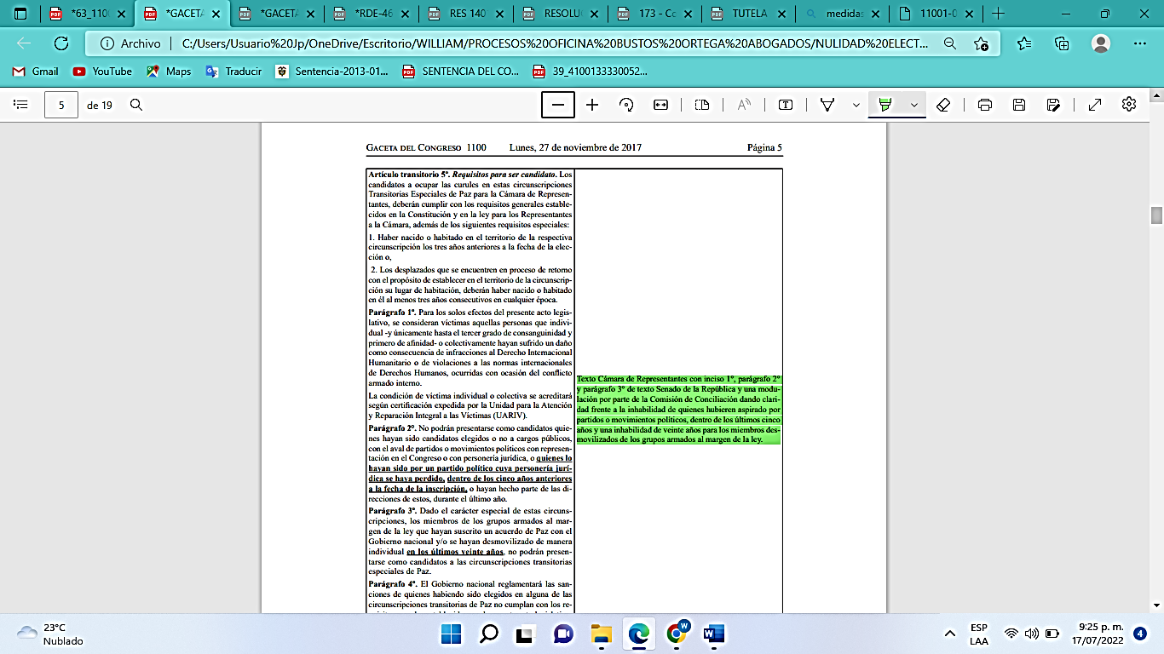
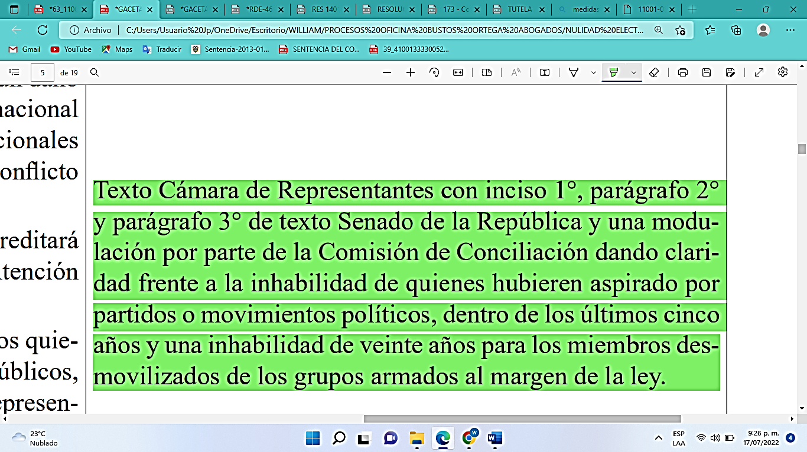

Obsérvese que la verdadera la intención del legislador versa o trata frente a la inhabilidad de quienes hubieren aspirado por partidos políticos con o sin personería jurídica, ello dentro de los últimos cinco años anteriores a la inscripción, es decir, en relación a la persona o al candidato y no sobre el partido político. Esto es aún más palpable con lo dispuesto en el fallo emitido por la Corte Constitucional, la cual en la Sentencia SU-150 de 2021, indicó:

“483. En este orden de ideas, ante la vulneración del derecho al debido proceso en el trámite legislativo, la orden de amparo que se aprobó por la Corte consistirá, en primer lugar, en dar por aprobado el proyecto de Acto Legislativo 05 de 2017 Senado, 017 de 2017 Cámara, “por el cual se crean 16 Circunscripciones Transitorias Especiales de Paz para la Cámara de Representantes en los períodos 2018-2022 y 2022-2026”; en segundo lugar, en disponer que se proceda por el área respectiva tanto del Senado de la República como de la Cámara de Representantes, a desarchivar y ensamblar el documento final aprobado, conforme al texto conciliado por ambas Cámaras y que fue publicado en las Gacetas del Congreso 1100 y 1102 del 27 de noviembre de 2017 respectivamente; en tercer lugar, una vez el documento sea ensamblado, se procederá a la suscripción o firma por parte de los Presidentes y Secretarios tanto de Senado como de Cámara; y, en cuarto lugar, el texto suscrito se enviará al Presidente de la República para que éste proceda a cumplir con el deber de publicidad, mediante su promulgación en el Diario Oficial (CP art. 189.10). Luego de lo cual se remitirá a la Corte Constitucional para el control automático y único de constitucionalidad que se dispone en el Acto Legislativo 01 de 2016”.

El Acto Legislativo 02 de 2021 es claro en determinar que la inhabilidad que interesa a este asunto, tiene un límite temporal de cinco (05) años, por cuanto todo el texto está regido gramaticalmente por un sujeto o un sustantivo que inicia con la expresión “No podrán presentarse como candidatos quienes”, seguido de explicativos que van deslindando los límites de cada situación fáctica de la cual se pretende la consecuencia prohibitiva, pero finaliza con la condición temporal, que al estar precedida solo de comas (,) evidencian que esa limitación cronológica se predica de todas y cada una de las conductas o circunstancias explicadas con antelación.

Gramaticalmente el parágrafo 2 del artículo 5 del Acto Legislativo 02 de 2021 es una oración, en consecuencia, dicha oración está dividida en sujeto y predicado.

Por tanto, toda acción o verbo contenido en la oración va recaer siempre sobre el sujeto de la misma, esto es, “candidatos elegidos o no a cargos públicos” y nunca sobre el predicado, es decir, “por un partido político cuya personería jurídica se haya perdido”, ya que ello sería equipararlo al sujeto de la oración de forma errada, de ahí que la circunstancia de temporalidad “cinco años anteriores a la fecha de inscripción” inexorablemente recaerá sobre el sujeto de la oración, en definitiva “los candidatos elegidos o no a cargos públicos”.

En otras palabras, y según la aclaración del legislador el ingrediente temporal de 5 años se profesa respecto al candidato electo o no electo (sujeto) dentro de los cinco años anteriores a la inscripción a la curul CITREP, y no sobre el partido político o la perdida de la personería jurídica (predicado) de este.

Es de indicar que la máxima autoridad Electoral -Consejo Nacional Electoral- se pronunció en los siguientes términos:

“Así las cosas, NO existe una justificación razonable que permita inferir que los candidatos inscritos, elegidos o no a cargos públicos, por partidos políticos que hayan perdido su personería jurídica, deban recibir un tratamiento distinto y diferenciado de aquellos que fueron inscritos por un partido con personería jurídica vigente o por partidos o movimientos con representación en el Congreso de la República. Aceptar un trato diferenciado en este aspecto acarrearía sin duda una discriminación negativa en contra de quienes hayan pertenecido a partidos que perdieron su personería jurídica, razón por la cual la interpretación correcta del parágrafo segundo del artículo 5º transitorio del Acto Legislativo 2 de 2021 es que:

(…)

2. No podrán presentarse como candidatos quienes hayan sido candidatos elegidos o no a cargos públicos, con el aval de partidos políticos cuya personería jurídica se haya perdido, siempre y cuando dicha inscripción de candidatura se haya hecho dentro de los cinco años anteriores a la fecha de la inscripción, o hayan hecho parte de las direcciones de estos, durante el último año”. (Subrayado y negrilla fuera de texto)

Aceptar un trato diferenciado en este aspecto acarrearía sin duda una discriminación negativa en contra de quienes hayan pertenecido a partidos que perdieron su personería jurídica, razón por la cual la voluntad del legislador dada en el parágrafo segundo del artículo 5º transitorio del Acto Legislativo 2 de 2021 es la anterior establecida.

Ahora bien, en caso de persistir las dudas en torno al alcance del parágrafo 2 del artículo 5 del Acto Legislativo 02 de 2021, debido a su redacción, una lectura sistemática del ordenamiento constitucional impone comprender que la mencionada inhabilidad no es perpetua, sino que se extiende únicamente por cinco años. En efecto,

- En virtud del artículo 6 de la Carta Política, las inhabilidades deben ser interpretadas de manera restrictiva y restringida; y
- En atención al principio pro homine, aplicable en material electoral como rama del Derecho Público, deben preferirse la interpretación que sea más favorable a la persona y sus derechos, esto es, la prevalencia de aquellas hermenéuticas que propendan por el respeto de las prerrogativas políticas consagradas en el artículo 40 superior.

Además, desde una perspectiva teleológica e histórica, se advierte al igual que lo hizo la Procuraduría General de la Nación que, según consta en los antecedentes parlamentarios del Acto Legislativo 02 de 2021, es claro que el Constituyente derivado descartó establecer una inhabilidad atemporal a fin de aspirar a las 16 curules de paz que estuviera relacionada con haber sido candidato por un partido o movimiento político.

Por último, es oportuno indicar que la necesidad de modificar el Parágrafo 2 del Artículo 5 del Acto Legislativo 02 de 2021 a fin de aclarar el verdadero espíritu con que fue inicialmente expedida, proviene, inicialmente de un yerro cometido al momento de la expedición de la norma, en el cual la imprenta nacional cambió el sentido del parágrafo referenciado al dividirlo con el signo de puntuación punto y coma (;), cuando lo aprobado en la redacción del Congreso de la República, estaba dado por el signo de puntuación coma (,). Situación esta que fue aclarada con posterioridad, pero indiscutiblemente generó confusión, por ejemplo, a la Registraduría Nacional de Estado Civil y a la Presidencia de la República al regular lo concerniente al Parágrafo mencionado, lo cual, a su vez, repercutió en que diversas víctimas se abstuvieran de presentarse como candidatos a las curules CITREP, por considerarse inhabilitados, situación que está llamada a protegerse por parte del Congreso de la República, emitiendo el presente Acto Legislativo de modificación a la norma referida, haciendo precisión en que no se va a variar la inhabilidad inicialmente dada, sino que se modificará la redacción de la misma a fin de hacerla más precisa e inequívoca; veamos lo indicado:



Por último, debe hacer precisión en que las únicas dos adiciones al contenido del parágrafo en cuestión son las expresiones: I) “elección popular”, esto dado para complementar que la inhabilidad está dada a quienes se hayan inscrito para ser elegidos a cargos públicos de elección popular, pues este elemento no estaba planteado en el texto original y; II) ”grupo significativo de ciudadanos”, ello con ocasión a que el texto inicial hacía referencia a que la inhabilidad estaba dada para quienes hubiesen contado con aval de partidos o movimientos políticos, pero no se hacía referencia a dicha otra modalidad o forma de presentarse en candidatura a un cargo de elección popular, tal como lo es el grupo significativo de ciudadanos.

- MODIFICACIONES REALIZADAS AL PROYECTO EN EL PRIMER DEBATE

En el transcurso del primer debate (primera vuelta) ante la Comisión Primera Constitucional Permanente de la Cámara de Representantes, al Proyecto de Acto Legislativo se le realizaron las siguientes modificaciones:

TEXTO PROPUESTO PARA PRIMER DEBATE | TEXTO APROBADO EN PRIMER DEBATE
“Por medio del cual se interpreta el parágrafo 2° del artículo transitorio 5° del acto legislativo 02 de 2021” | “Por medio del cual se modifica el parágrafo 2° del artículo transitorio 5° del acto legislativo 02 de 2021”
ARTÍCULO 1°. Interprétese la expresión “No podrán presentarse como candidatos quienes” contenida en el Parágrafo 2° del Artículo 5° del Acto Legislativo 02 de 2021, en el siguiente sentido:  - Dentro de los cinco años anteriores a la fecha de la inscripción hayan sido candidatos elegidos o no a cargos públicos con el aval de partidos o movimientos políticos:  - Con representación en el Congreso, o;  - Con personería Jurídica, o;  - Cuya personería jurídica se haya perdido.  - Durante el último año previo a la inscripción hayan hecho parte de las direcciones de los partidos o movimientos políticos:  - Con representación en el Congreso, o;  - Con personería Jurídica, o:  - Cuya personería jurídica se haya perdido. | ARTÍCULO 1°. El Parágrafo 2 del artículo transitorio 5 del Acto Legislativo 02 de 2021, quedará así:  Parágrafo 2: No podrán ser candidatos quienes:  - Dentro de los cinco años anteriores a la fecha de la inscripción hayan sido candidatos elegidos o no a cargos públicos de elección popular con el aval de partidos o movimientos políticos y grupos significativos de ciudadanos:  - Con representación en el Congreso, o;  - Con personería Jurídica, o;  - Cuya personería jurídica se haya perdido.  - Durante el último año previo a la inscripción, hayan hecho parte de las direcciones de los partidos o movimientos políticos:  - Con representación en el Congreso, o;  - Con personería Jurídica, o:  - Cuya personería jurídica se haya perdido.
ARTÍCULO 2°. VIGENCIA. El presente Acto Legislativo rige a partir de la vigencia del Acto Legislativo 02 de 2021. | ARTÍCULO 2°. VIGENCIA. El presente Acto Legislativo rige a partir de su promulgación.

- CONFLICTO DE INTERESES

El artículo 291 de la Ley 5ª de 1992 - Reglamento del Congreso, modificado por el artículo 3 de la Ley 2003 de 2019, establece que: “el autor del proyecto y el ponente presentarán en el cuerpo de la exposición de motivos un acápite que describa las circunstancias o eventos que podrían generar un conflicto de interés para la discusión y votación del proyecto, de acuerdo con el artículo 286. Estos serán criterios guías para que los otros congresistas tomen una decisión en torno a si se encuentran en una causal de impedimento, no obstante, otras causales que el Congresista pueda encontrar”.

A su turno, el artículo 286 de la norma mencionada, modificado por el artículo 1° de la Ley 2003 de 2019, define el conflicto de interés como la “situación donde la discusión o votación de un proyecto de ley o acto legislativo o artículo, pueda resultar en un beneficio particular, actual y directo a favor del congresista”.

De conformidad con lo anterior, y teniendo en consideración que el presente Proyecto de Acto Legislativo propone una modificación, de carácter general, al Acto Legislativo 02 de 2021 y que sus efectos serían aplicables en las elecciones para las Circunscripciones Transitorias Especiales de Paz de la Cámara de Representantes para el periodo 2026 - 2030, no se evidencia que algún Congresista pueda incurrir en posibles conflictos de interés, ni tampoco puede predicarse un beneficio particular, actual y directo que le impida participar de la discusión y votación de este Proyecto.

Es menester señalar que la descripción de los posibles conflictos de interés que se puedan presentar frente al trámite o votación del presente Proyecto de Acto Legislativo, conforme a lo dispuesto en el artículo 291 de la Ley 5ª de 1992, modificado por la Ley 2003 de 2019, no exime al Congresista de identificar causales adicionales en las que pueda estar incurso.

- PROPOSICIÓN

Con fundamento en las anteriores consideraciones, presento PONENCIA POSITIVA y de manera respetuosa solicito a la Plenaria de la Cámara de Representantes dar Segundo Debate en primera vuelta, con la finalidad de aprobar, al Proyecto de Acto Legislativo No. 214 de 2022 Cámara, “Por medio del cual se modifica el Parágrafo 2° del Artículo Transitorio 5° del Acto Legislativo 02 de 2021”.

De los Honorables Representantes,

CARLOS ARDILA ESPINOSA
Representante a la Cámara
Departamento del Putumayo

TEXTO PROPUESTO PARA SEGUNDO DEBATE (PRIMERA VUELTA) EN LA PLENARIA DE LA CÁMARA DE REPRESENTANTES AL
PROYECTO DE ACTO LEGISLATIVO NO. 214 DE 2022 CÁMARA

“Por medio del cual se modifica el Parágrafo 2° del Artículo Transitorio 5° del Acto Legislativo 02 de 2021”.

EL CONGRESO DE COLOMBIA

DECRETA:

ARTÍCULO 1°. El Parágrafo 2 del artículo transitorio 5 del Acto Legislativo 02 de 2021, quedará así:

Parágrafo 2: No podrán ser candidatos quienes:

- Dentro de los cinco años anteriores a la fecha de la inscripción hayan sido candidatos elegidos o no a cargos públicos de elección popular con el aval de partidos o movimientos políticos y grupos significativos de ciudadanos:

- Con representación en el Congreso, o;
- Con personería Jurídica, o;
- Cuya personería jurídica se haya perdido.

- Durante el último año previo a la inscripción, hayan hecho parte de las direcciones de los partidos o movimientos políticos:

- Con representación en el Congreso, o;
- Con personería Jurídica, o:
- Cuya personería jurídica se haya perdido.

ARTÍCULO 2°. VIGENCIA. El presente Acto Legislativo rige a partir de su promulgación.

Cordialmente,

CARLOS ARDILA ESPINOSA
Representante a la Cámara
Departamento del Putumayo

Gacetas del Congreso 1100 de 2017 y 1102 de 2017.
Consejo Nacional Electoral, 29 de octubre de 2021. Consulta sobre la inscripción de candidatos a las circunscripciones transitorias especiales de paz de la cámara de representantes y la facultad reglamentaria de las entidades del estado del Acto Legislativo 2 de 2021. (M.P. César Augusto Abreo Méndez)
Ibidem.
Concepto del 30 de abril de 2015, C.P. Álvaro Namen Vargas, la Sala de Consulta y Servicio Civil del Consejo de Estado.
En Sentencia del 5 de julio de 2019, (M.P. Hernando Sánchez Sánchez), la Sección Primera del Consejo de Estado indicó que el principio pro homine o pro personas es un “criterio hermenéutico que informa todo el derecho, en virtud del cual se debe acudir a la norma más amplia, o a la interpretación más restringida cuando se trata de establecer restricciones permanentes al ejercicio de los derechos o a su suspensión extraordinaria”.
Procuraduría General de la Nación, Concepto No. 7070 de fecha 16 de mayo de 2022.
Corte Constitucional, Sentencia SU-150 de 2021. (M.P. Alejandro Linares Cantillo)

